Обработка разбивка начислений

Для Камин 5.5

Запускаем обработку

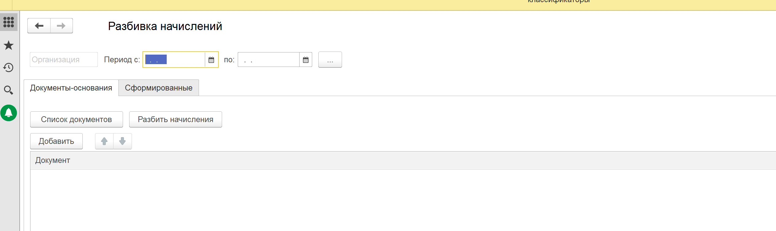

Выбираем период и заполняем документы- основания

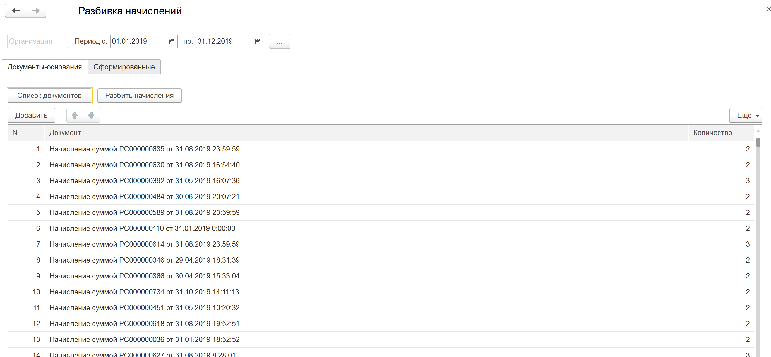

Показывает документ и сколько в нем начислений (для тех, где больше одного начисления)

И запускаем «Разбить начисления»

Сформированные документы будут на странице – разбивка начислений

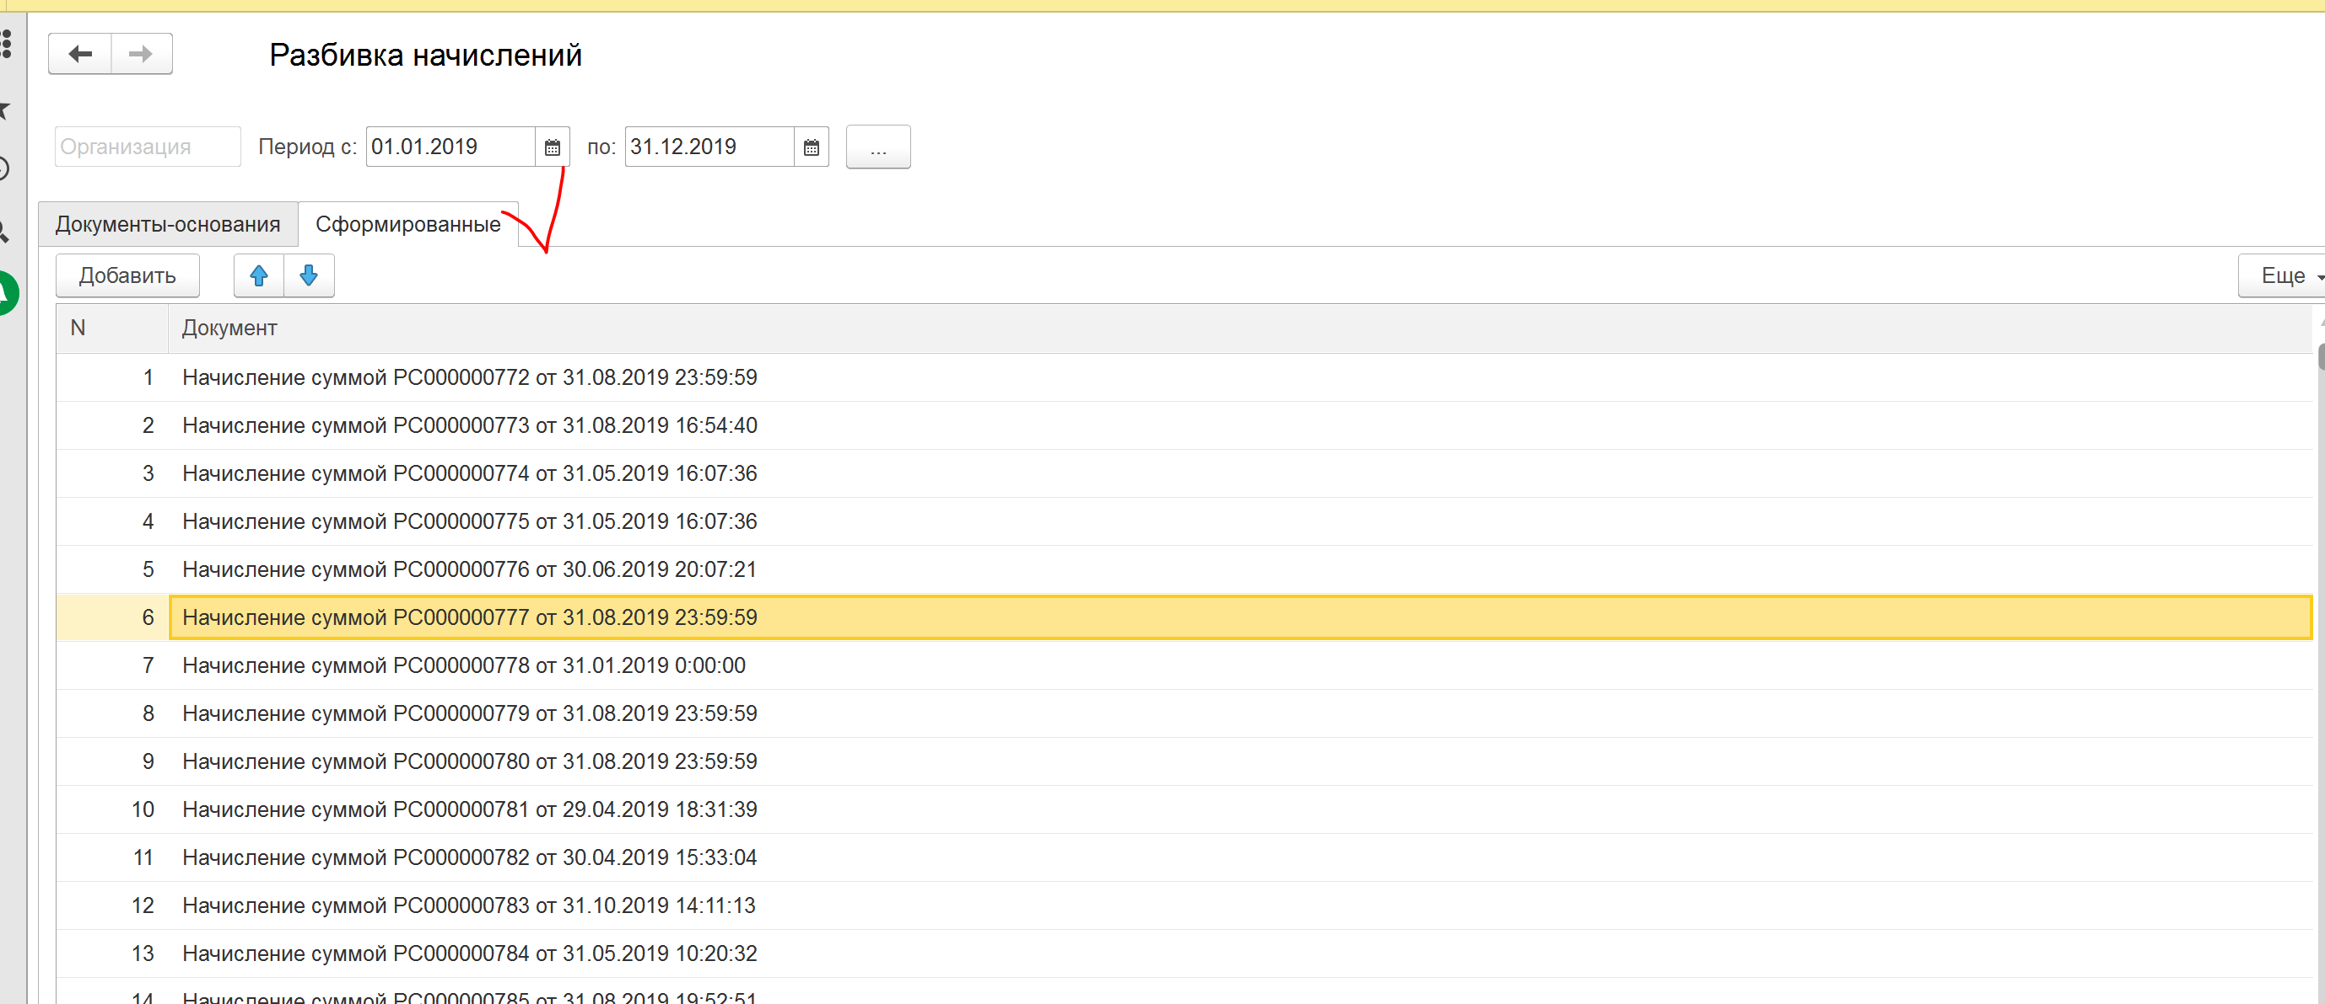

Там только один вид начислений и в комментарии указание на документ их которого произошло формирование

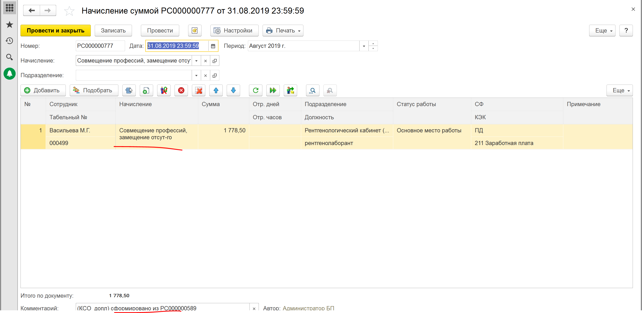

В первоначальном документе тоже остается только один вид начислений у которого было больше всего записей в таблице документа.